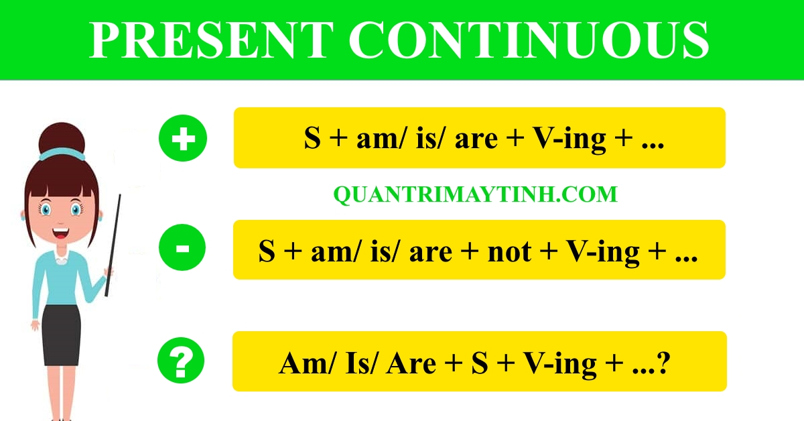
Привіт!На цьому уроці ти дізнаєшся, яким чином скласти речення, якщо дія відбувається зараз.
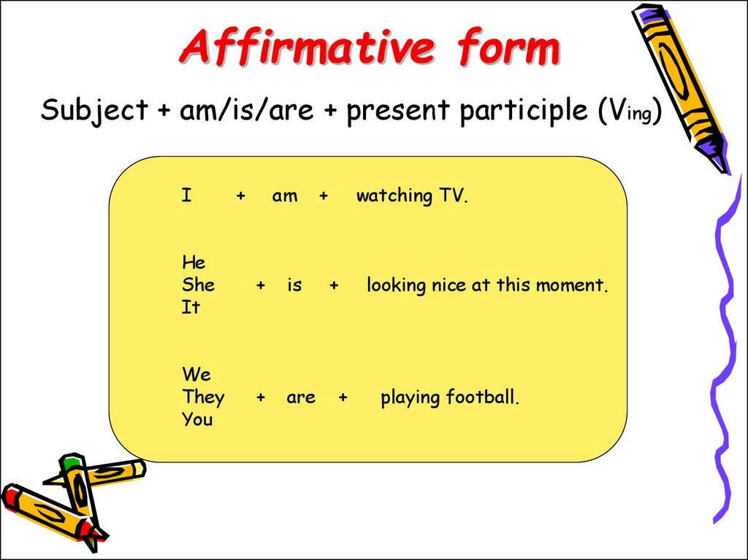

Не забувай,літера « е» зникає ,якщо вона є останньою в дієслові.Вони не товаришують з закінченням «ing».
rake+ing=raking
bake+ing=baking
dive+ing=diving
hike+ing=hiking
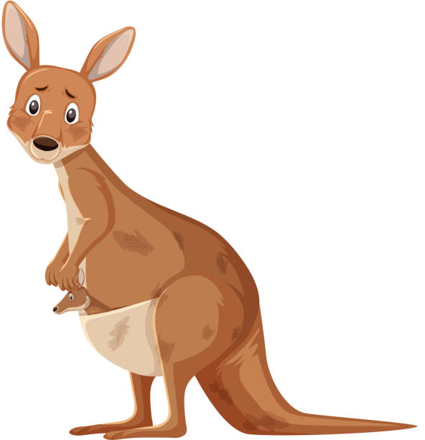
Сьогодні мама Кенгуру занепокоєна.Вона не може знайти своїх малюків.
Where are my chidren?-Де мої дітки?

1.Нік збирає гриби зараз. 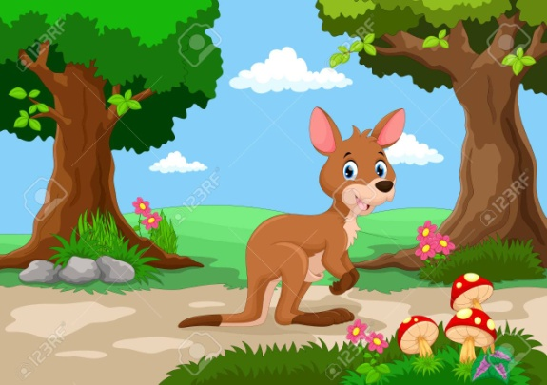
__________________________________________
2.Аманда збирає квіти зараз. 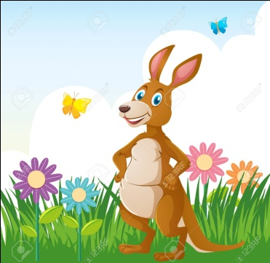
___________________________________________
3.Боб грає на барабані зараз. 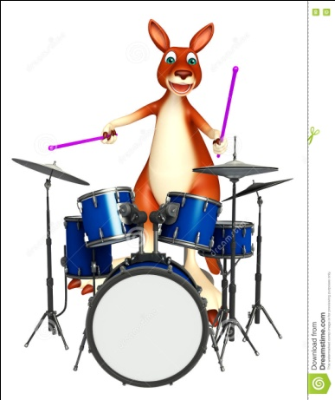
___________________________________________
4. Том грає на гітарі зараз. 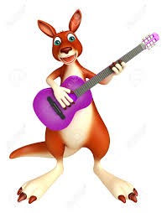
___________________________________________
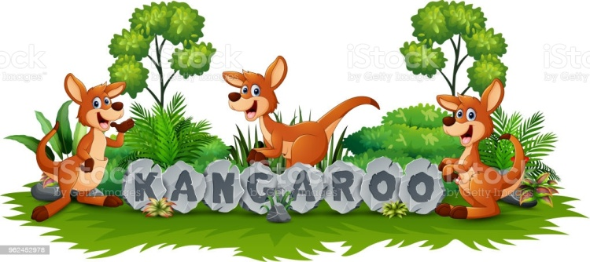
Запитання.
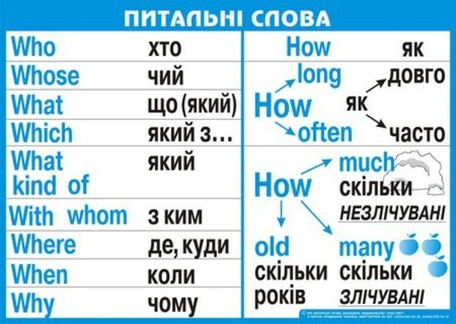
В запитаннях am, is , are виносяться на перше місце.
1.Is Nick playing the guitar?
_______________________________________
2.Why(чому) is Nick playing?
_______________________________________
3.Where(де) is Nick playing?
________________________________________
4.What (що )is Nick doing(робить)?
_________________________________________
Переклади запитання до речення.
Боб грає в баскетбол у парку зараз.
Bob is playing the basketball in the park now.
1.Why ______________________________________________________________________________________
2.Where_______________________________________________________________________________
3.What________________________________________________________________________________
4.Is

_____________________________________________________________________________________

Mary is watering flowers in the room now.
1.Is_________________________________________________________________________________
2.Why________________________________________________________________________________
3.What________________________________________________________________________________
4.Where_______________________________________________________________________________
Альтернативне питання.
(water or plant, in the room or in the class)
Мері поливає квіти в садку чи в кімнаті?

Marta is walking under the rain.
_______________________________________
1.Why(чому)____________________________________________________________________________
2.What(що)_____________________________________________________________________________
3.Where(де)____________________________________________________________________________ 4.Is____________________________________________________________________________________5.Is____________________________________________________________________________________

